学号

郑州商学院本科毕业论文（设计）

院 部 名 称：信息与机电工程学院

专 业 名 称：

学 生 姓 名：

指 导 教 师：

2022年05月

摘 要

关键词：，最后一个关键词之后不加标点符号

Abstract

Key Words:

【注：摘要字数为400个字符左右；关键词一般是名词性的词或词组，且在3～5个之间，每两个关键词之间用分号隔开，最后一个关键词之后不加任何标点符号，英文摘切记直接复制翻译软件翻译的结果，修改顺畅。】

目 录

1 绪 论 1

1.1 1

1.1.1 1

1.1.2 1

1.1.3 1

1.2 1

1.2.1 1

1.2.2 1

1.2.3 1

1.3 2

1.3.1 2

1.3.2 2

1.3.3 2

2 3

2.1 3

2.1.1 3

2.1.2 3

2.2 4

2.2.1 4

2.2.2 4

2.2.3 5

2.3 5

2.3.1 5

2.3.2 5

2.3.3 5

2.4 5

2.4.1 5

2.4.2 5

2.4.3 5

3 6

3.1 6

3.1.1 6

3.1.2 6

3.1.3 6

3.2 7

3.2.1 7

3.2.2 7

3.2.3 7

3.3 7

3.3.1 7

3.3.2 7

3.3.3 7

4 8

4.1 8

4.1.1 8

4.1.2 8

4.1.3 8

4.2 8

4.2.1 8

4.2.2 8

4.2.3 8

4.3 9

4.3.1 9

4.3.2 9

4.3.3 9

5 总结 10

参考文献 11

致 谢 13

附录 14

【注：仅把前三级标题列入目录。论文各级格式设置好后，可用word生成目录功能生成目录。

World2010操作方法在“引用”选项卡，“目录”下拉框中“插入目录，格式：正式；显示级别3”，生成目录后，请用样式，修改目录中的标题】

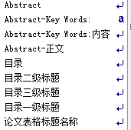

1 绪 论

1.1

1.1.1

1.1.2

1.1.3

1.2

1.2.1

1.2.2

1.2.3

1.3

1.3.1

1.3.2

1.3.3

【注：毕业论文（设计）字数在10000字以上】

2

2.1

2.1.1

2.1.2

1．

2.

【注：若需论文章节三级以下标题，则不再依上例编号，而是采用1.、2.、3.等编号；第四级可采用(1)、(2)、(3)等编号；第五级可采用①、②、③等编号。仅把（章节标题、章节一级标题、章节二级标题）列入目录。】

【以下为论文表的格式范例，表的行、列多少可以根据需要在菜单中的“表格”中选择“插入”或“删除”来操作。表的序号按“章号-表号”编排，如第二章的第一个表，则其序号为表2-1，表标题在表上方。】

表2-1

|  |  |  |  |  |
| --- | --- | --- | --- | --- |
|  |  |  |  |  |
|  |  |  |  |  |
|  |  |  |  |  |
|  |  |  |  |  |
|  |  |  |  |  |

表名中不允许使用标点符号，表名后不加标点。文中使用到的表格，应在文中出现，且使用准确序号，不能写“如上表”等字样。表题与表中文字使用宋体五号字，不加粗；表题居中，表中文字对齐方式视内容而定，注意整体协调性。

论文中图的格式范例如下，其编排要求如上表，论文中每个图都要有图标题名字，位置在图正下方，不要用剪切工具剪切，所有图都用专业绘图工具重新画。

j0222019j0222015

图2-1

Word 2010编辑公式的方法是在 “插入”选项卡中选择“公式”下拉按钮中，“插入公式”。

 (2-1)

公式后应注明序号，该序号按章顺序编排，如第三章第二式应标注“（2-1）”。序号标注于该式所在行的最右边；当有续行时，应标注于最后一行的最右边，所有公式的序号应对齐。

2.2

2.2.1

2.2.2

2.2.3

2.3

2.3.1

2.3.2

2.3.3

2.4

2.4.1

2.4.2

2.4.3

3

3.1

3.1.1

3.1.2

3.1.3

……

……德国学者N.克罗斯研究了瑞士巴塞尔市附近侏罗山中老第三纪断裂对第三系褶皱的控制[11]；之后，他又描述了西里西亚第3条大型的近南北向构造带，并提出地槽是在不均一的块体的基底上发展的思想[12]。

……

……

……

……

……李刚[13,14]提出……

……莫拉德对稳定区的节理格式的研究[15-17]……

……

……

……

……

……

……

【注：20篇参考文献，必须用上标标注在论文正文中。】

3.2

3.2.1

3.2.2

3.2.3

3.3

3.3.1

3.3.2

3.3.3

4

4.1

4.1.1

4.1.2

4.1.3

4.2

4.2.1

4.2.2

4.2.3

4.3

4.3.1

4.3.2

4.3.3

5 总 结

参考文献

[1]

[2]

[3]

[4]

[5]

[6]

[7]

[8]

[9]

[10]

[11]

[12][单击此处键入参考文献]

[13]

[14]

[15]

[16]

[17]

[18]

[19]

[20]

【注：参考文献要求近5年的，20篇以上，包含著作、期刊等，以期刊为主，其中原则上应有2篇以上外文参考文献。所有参考文献必须在正文中有引用标注。一篇论著在论文中多处引用时，在参考文献中只应出现一次，序号以第一次出现的位置为准。】

期 刊：[序号] 作者.文题[文献类型标识].刊名,年,卷号（期号）:起-止页码

专（译）著：[序号] 作者.书名（译者）[文献类型标识].出版地:出版者,出版年:起-止页码

论 文 集：[序号] 作者.文题[文献类型标识].见（in）:××编（eds）.文集名.出版地:出版者,出版年:起-止页码

学 位 论 文：[序号] 姓名.文题[文献类型标识].××学位论文.授予年:起-止页码

专 利：[序号] 申请者.专利名[文献类型标识].国名,专利文献种类,专利号,授权公告日

技 术 标 准：[序号] 发布单位.技术标准代号.技术标准名称[文献类型标识].出版地:出版者,出版日期

电子文献：[序号] 作者.文题[文献类型标识].出版年（更新和修改日期）.获取和访问路径

附：文献类型和标识代码对照参考表

|  |  |  |  |
| --- | --- | --- | --- |
| 文献类型 | 标识代码 | 文献类型 | 标识代码 |
| 期刊 | J | 专（译）著 | M |
| 论文集 | C | 学位论文 | D |
| 专利 | P | 技术标准 | S |
| 电子文献 | EB |  |  |

致 谢

附录一

【注：如有电路图、源代码等其它相关内容需要在论文中，可以作为附录，要放在参考文献之后、致谢之前。

应对附录进行编号，如附录一、附录二等，并作为整个附录的标题。标题使用黑体小二号，居中，单独占一行；附录具体内容用宋体小四，不加粗。

如果没有附录，删除此章节】

**信息与机电工程学院毕业论文模板使用说明**

1. 使用Word2010对论文进行排版，不要使用WPS。
2. 撰写论文时，论文各部分格式，请使用Word的样式功能进行设置。使用方法：【开始】选项卡，【样式】按钮区域右下角，打开样式对话框。如下图所示：

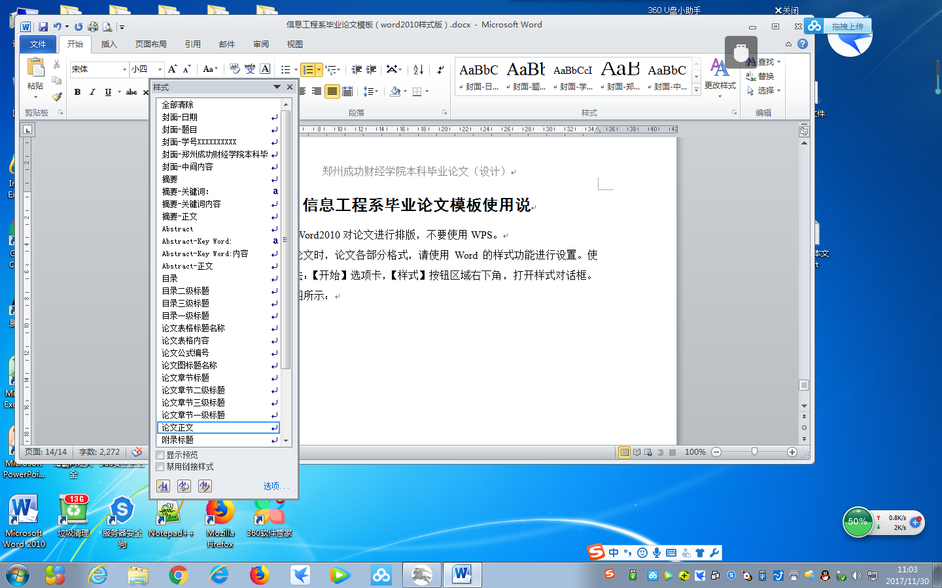

论文中的格式，严格使用上图中的样式。